概念
Intel文档的分类
- 中断
可屏蔽中断。IO设备产生的中断。这样的中断只有两种状态，屏蔽的或者非屏蔽的。控制单元可以设置中断的状态，如果中断是屏蔽的，控制单元就忽略它。
非屏蔽中断。危机事件比如硬件故障。
- 异常
处理器探测异常。Cpu探测到一个反常条件产生的异常。
    - 故障。通常可以纠正，异常处理结束时重新执行保存的eip指令。比如缺页异常。
    - 陷阱。主要是调试程序。
    - 异常终止。发生严重错误，保存的eip不一定可靠。
编程异常。编程者通过int等特殊指令触发的异常。

可屏蔽中断
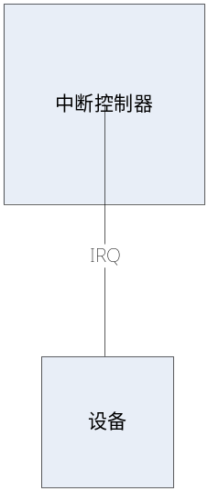

IRQ（interrupt request）：设备连接中断控制器的输出线。所有能够产生可屏蔽中断的设备都通过irq线连接到中断控制器上。
中断控制器的功能：
- 监视irq线产生的信号。如果有两条或者以上的IRQ线产生了信号。选择编号较小的IRQ线。
- 如果一个信号出现在IRQ线上。
  - 将接受的信号转换成相应的中断向量。
  - 将这个向量存在中断控制器的一个io端口，从而cpu可以读取该向量。
  - 发送信号到cpu的intr引脚，从而产生一个中断。
  - 等待，直到cpu将这个中断信号写进中断控制器的另外一个io端口来确认收到它。这种情况发生时，清除这条IRQ线。
- 返回第一步。
通过对中断控制器进行编程，可以有选择的禁止每条IRQ线（屏蔽IRQ线）。如果对某条IRQ线被屏蔽了，相应设备上发生的中断将不会引起cpu的中断，因为中断控制器已经忽略了该IRQ线。但是屏蔽的中断不会丢失，当该IRQ线被恢复的时候，中断控制器又把它发给cpu从而产生中断。绝大部分中断处理程序都利用了这个特点，在中断处理过程中禁止同样的IRQ线产生中断保证中断处理程序逐次处理同一类型的IRQ。

非屏蔽中断
NMI高电平有效，引入不可屏蔽中断请求，不受中断允许标志位IF的影响，即使在关中断（IF=0）情况下,CPU也能在当前指令执行完毕后响应NMI上的中断请求。
NMI请求信号是边缘触发，CPU在NMI引脚采样到一个由低到高的跳变信号时，就自动进入NMI中断服务程序。
INTEL公司将8086CPU的NMI中断类型码定为2，CPU响应非屏蔽中断时，不要求中断源向CPU提供中断类型码，也不执行中断响应周期。CPU接收到NMI提供的中断请求后，自动按中断类型码2，转入相应中断服务程序。

异常
80x86发布大约20中不同的异常。
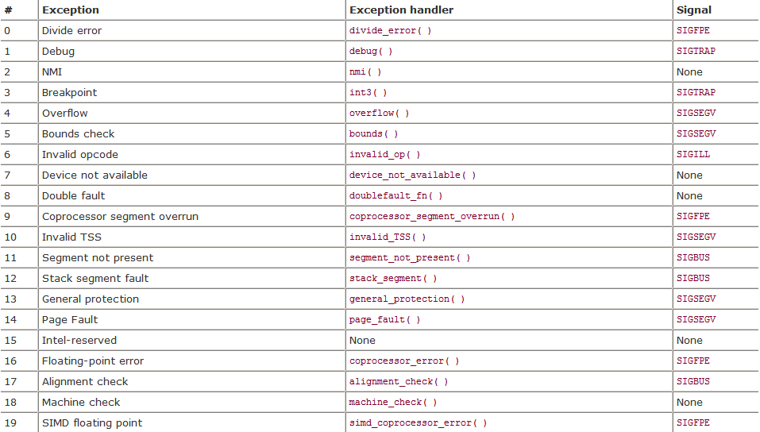

中断描述符表

中断描述符
IDT（Interrupt Descriptor Table）是一个系统表，是中断和异常处理的核心数据结构。每一个表项都同一个中断或异常向量相关联，每个描述符中存放了中断异常处理程序的入口地址。
Idt中一共有256个描述符。每个描述符占8个字节。Idtr寄存器存放了IDT在内存的地址。其中描述符的第40~43位表示中断描述符的type。具体分为任务门，中断门和陷阱门三种。
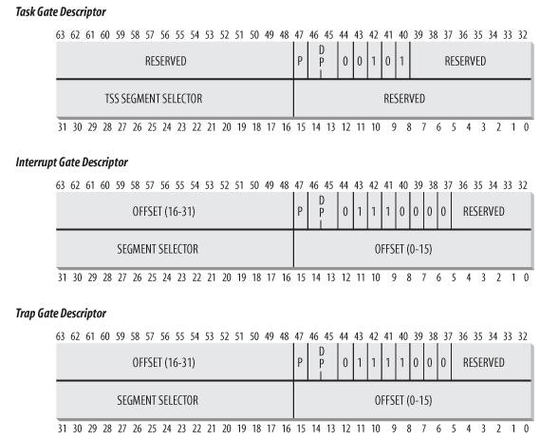
任务门：
中断门：包含段选择符和中断异常处理程序的段内偏移量。在中断异常硬件处理的时候，cpu会自动清if标志，禁止可屏蔽中断。
陷阱门：通中断门类似，但是不会清if标志，允许可屏蔽中断发生。
注意：描述符中的DPL何段选择符两部分对于控制中断异常处理程序的特权级和cpu特权级转换时有特殊的作用。

Linux的中断描述符
Intel将中断描述符分为任务门，中断门，陷阱门三种。但是linux根据DPL字段的不同对中断描述符进行了更详细的分类：
- 中断门。DPL字段为0的intel中断门。所有中断处理程序都使用中断门。
- 系统门。DPL字段为3的intel陷阱门。用户态通过into,bound,int 0x80可以访问。系统调用属于系统门。
- 系统中断门。DPL字段为3的intel中断门。用户态通过Int3指令可以访问。
- 陷阱门。DPL字段为0的intel陷阱门。大部分异常处理程序都属于陷阱门。
- 任务门。DPL字段为0的intel任务门。Double fault异常处理程序属于任务门。

中断和异常的硬件处理

进入中断和异常
假设内核cpu已经在保护模式下运行。当执行完一条指令后，cs和eip寄存器保存下一条需要执行的指令的逻辑地址。在执行这条指令之前，控制单元会检查中断线（包括nmi线）是否已经发生了中断。如果发生了中断，控制单元执行下面的操作：
- 确定中断或异常关联的向量。（0~255）
- 通过idtr确定相应的中断描述符。
- 将CPL与中断描述符中的段描述符字段相比较。如果cpl高于段描述符特权级。产生一个general protection错误。
- 对于编程异常（注意，如int 0x80），将cpl通中断描述符中的dpl字段比较。如果cpl低于dpl特权级，产生general protection错误。防止用户态访问linux的中断门和陷阱门（DPL字段为0）。
注意：一般的异常处理程序都是使用的陷阱门，并且都是在用户态发生的，但是并不会有中断描述符的dpl限制，所以还是会从用户态切换到内核态的。
- 检查特权级是否发生变化。就是从用户态进入了内核态。如果发生变化执行下面步骤：
读tr寄存器，访问运行进程的tss段。
装载新的ss和esp寄存器。（从tss段读出，就是运行进程的内核态的栈地址信息）
在新的堆栈中保存以前的ss和esp。
- 如果故障发生，重新装在cs和eip使得发生异常的指令可以重新执行。
- 保存eflags，cs和eip在堆栈中。
- 通过idt中断描述符装在cs和eip。（如果发生了特权级切换，这里就是特权级切换的转换点，并且下一步cpu会跳到中断描述符指定的中断异常处理程序的地址去执行）
注意：如果相应的中断描述符是中断门或者系统中断门的话，硬件已经自动的禁止了中断。

退出中断和异常
当中断或者异常处理程序执行完成之后，必须产生一条iret指令来恢复中断前的处理，控制单元将执行下面的操作：
- 通过堆栈保存的值来恢复eflags，cs，eip寄存器。
- 检查是否从内核态返回到用户态。若果还是在内核态，iret结束。否则继续。
- 从堆栈中恢复用户态的ss，esp寄存器。
- 检查ds，es，fs，gs寄存器，如果还是内核态特权级的，则清相应的寄存器。防止用户态非法通过它们访问内核地址空间。

异常处理流程

异常处理程序的流程
- 在内核堆栈中保存大多数寄存器的内容。
- 调用高级的c函数处理异常。
- ret_from_exception从异常退出。

具体异常处理流程
Handler_name：
Push $0 //如果没有硬件出错码，压入0
Push do_handler_name //高级c处理函数
Jmp error_code //通用异常处理部分

Error_code：
- 保存大多数的寄存器到堆栈中
- cld清楚df标志
- 拷贝esp+36硬件出错码到edx。写-1到原来的栈位置。
- 拷贝esp+32高级c函数地址到edi中。写es到原来的栈位置。
- 将esp保存到eax中。Esp指向的是第一步保存的寄存器的值地址。
- 调用edi中的高级C函数。

一个经典的高级c函数的例子：
do_handler_name：
current->thread.error_code = error_code;
current->thread.trap_no = vector;
force_sig(sig_number, current);
ret_from_excetpion();

中断处理流程

中断处理程序的流程
    - 在内核态堆栈保存IRQ的值和大多数寄存器的值。
    - 给当前IRQ线所在PIC发送一个应答。使PIC能够继续监听IRQ线并且产生中断。
    - 执行这个IRQ线的中断服务例程。
    - ret_from_intr返回。

IRQ线和中断向量的关系
IRQ线：一共200个左右，设备产生外部中断的请求号。PIC使用。
中断向量：0~255，共256个。某个中断或者异常处理时用到的向量号。CPU和linux使用。
关系：一个IRQ线必须和相应的中断向量相对应。PIC会将IRQ线转换为中断向量。但是中断向量不一定要有相应的IRQ线，异常就不需要相应的IRQ线。
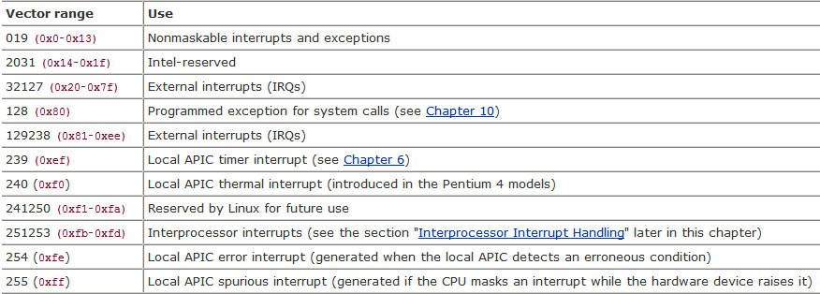

Linux在idt初始化的时候建立了IRQ线同中断向量之间的关系。
For (i=0; i<NR_IRQS; i++) {
if (i + 32 != 128)
Set_intr_gate(i+32, interrupt[i]);
}

IRQ数据结构

irq_desc
Struct irq_desc_t[NR_IRQS] irq_desc; 一个NR_IRQS个irq_desc_t结构的数组。
Struct Irq_desc_t {
handler: hw_irq_controller表示pic对象。
Handler_data：pic对象使用的数据。
Action:中断服务例程（ISR）的链表。
Status：IRQ线标志。
Depth：IRQ线被禁止的层次。如果是激活则为0。
Lock：保护该结构体防止多处理器访问的自旋锁。
};

Status的一些标志：
IRQ_INPROGRESS: 相应IRQ线的ISR正在执行。
IRQ_DISABLED：由一个设备驱动主动禁用IRQ线。Disable_irq和enable_irq改变depth的值从而影响到该标志状态。
IRQ_PENDING：已经对相应的IRQ线pic进行了应答，但是还没有进行ISR处理。

irqaction
Struct irqaction {
handler: 中断服务例程。
Flags：IRQ和io设备之间的关系。
Name：io设备名称。通过/proc/interrupts文件显示的名称。
Dev_id:io设备的私有字段。一般表示io设备主次设备号或者驱动程序的数据。
Next：指向下一个irqaction
Irq：IRQ线。
}；
其中flags的标志有：
SA_INTERRUPT: 服务例程必须以禁止中断执行。
SA_SHIRQ：IRQ共享。
SA_SAMPLE_RANDOM：随即数据源。

Irq_stat
Linux维护了一个NR_CPUS个元素的irq_cpustat_t的数组，记录了每个cpu的中断状态。挂起的软中断，cpu空闲时间，nmi发生次数，本地时钟中断次数。

具体中断处理流程

整体流程
Pushl $n-256 ；IRQ线 – 256（正数表示系统调用）
Jmp common_interrupt

Common_interrupt:
SAVE_ALL ；保存大部分寄存器到堆栈
Movl %esp, %eax ；保存当前的esp到eax，eax作为参数给do_IRQ使用
Call do_IRQ ；具体的中断处理
Jmp ret_from_intr ；从中断返回

do_IRQ：
irq_enter ；增加当前进程thread_info的preemt_count中断计数。
调用__do_IRQ() ；管理调用中断服务例程
Irq_exit ；递减preemt_count中断计数，检查是否有可延迟函数需要执行.

__do_IRQ
__do_IRQ（）
Spin_lock(&(irq_desc[irq].lock)); //获取自旋锁防止多cpu同时访问
Irq_desc[irq].handler->ack(irq); //发送ack通知pic以便pic可以进一步产生中断，同时禁用该IRQ线。（但是此时中断时禁止的，中断门在硬件处理时已经禁止了中断）
Irq_desc[irq].status &= ~(IRQ_REPLAY | IRQ_WAITING); //清除这两个标志
Irq_desc[irq].status |= IRQ_PENDING; //irq线已经pending，但是还没有处理
If (!(irq_desc[irq].status & (IRQ_DISABLED | IRQ_INPROGRESS)
&& irq_desc[irq].action) { //如果irq线没有被驱动禁止也没有正在执行。
Irq_desc[irq].status |= IRQ_INPROGRESS;//irq相应的ISR正在执行。
do {
irq_desc[irq].status &= ~IRQ_PENDING;//取消pending标志，在handle_IRQ_event中其他cpu可能会再次设置该IRQ线的pending标志。
Spin_unlock(&irq_desc[irq].lock);
Handle_IRQ_event(irq, regs, irq_desc[irq].action); //调用中断服务例程，这个时候其他cpu可以产生同样的中断，并且有了spinlock，所以又会设置IRQ_PENDING位。
Spin_lock(&irq_desc[irq].lock);
} while (irq_desc[irq].statu & IRQ_PENDING) //如果有pending调用handle_IRQ_event
Irq_desc[irq].status &= ~IRQ_INPROGRESS;//清除irq正在执行标志。
}
Irq_desc[irq].handler->end(irq);
Spin_lock(&irq_desc[irq].lock); //发送end通知pic，以便pic重新开启本地的该IRQ线中断

注意：ack方法和end方法都是pic提供的方法。注释说的是旧的8259A pic的动作，新的io apic动作不一样。但都能保证在end方法之前，本地的该IRQ线是禁用的。从而保证中断服务例程的串行处理。
注意：同时，可能存在这样的中断控制器，在end方法之前中断时一直是被禁用的，只有end方法之后pic才能继续产生中断。这样如果在中断处理程序执行时间过长的话，其他中断可能就不能得到及时的处理，影响系统的响应。所以可延迟函数（软中断和tasklet）就有存在的理由了，由于可延迟函数是在开中断下执行的，所以能够解决这个问题。

handle_IRQ_event
- 查看irqaction->flags SA_INTERRUT标志。如果为0，则sti开启中断。
这个时候如果是开中断的，则允许中断嵌套。
- 执行ISR
retval = 0;
do {
retval |= action->handler(irq, action->dev_id, regs);
action = action->next;
} while (action);
- Cli禁止中断。
- 返回retval

中断和异常返回流程
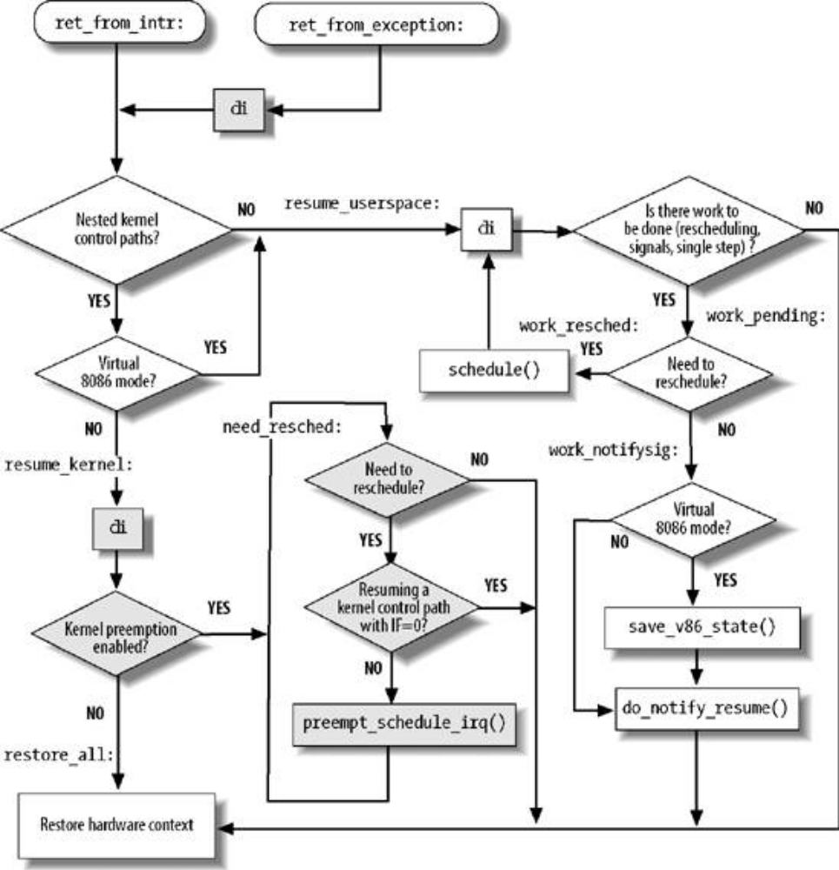
如果是从异常返回的话。Cli禁止中断。（中断返回时，本地中断是禁止的）
- 确定要返回到内核态还是用户态。
- 如果是返回到内核态的话：
resume_kernel:
cli
cmpl $0, 0x14(%ebp) //检查是否可以抢占thread_info->preempt_count
jz need_resched

restore_all:
popl %ebx
popl %ecx
popl %edx
popl %esi
popl %edi
popl %ebp
popl %eax
popl %ds
popl %es
addl $4, %esp
iret //中断和异常退出的硬件处理过程

need_resched:
movl 0x8(%ebp), %ecx
testb $(1<<TIF_NEED_RESCHED), %cl
jz restore_all //如果falgs没有设置TIF_NEED_RESCHED，不需要抢占
testl $0x00000200,0x30(%esp)
jz restore_all //如果正在禁用本地CPU，不需要抢占
call preempt_schedule_irq //打开本地中断，调用preempt_schedule，进行抢占
jmp need_resched
- 如果是返回到用户态的话：
resume_userspace:
cli
movl 0x8(%ebp), %ecx
andl $0x0000ff6e, %ecx //检查flags是否只设置了某些标志
je restore_all
jmp work_pending

work_pending:
testb $(1<<TIF_NEED_RESCHED), %cl
jz work_notifysig //如果falgs没有设置TIF_NEED_RESCHED,不需要调度

work_resched:
call schedule //进程调度
cli
jmp resume_userspace

work_notifysig: //处理挂起的信号，虚拟8086和单步执行
movl %esp, %eax
testl $0x00020000, 0x30(%esp)
je 1f
work_notifysig_v86:
pushl %ecx
call save_v86_state
popl %ecx
movl %eax, %esp
1:
xorl %edx, %edx
call do_notify_resume
jmp restore_all

restore_all:
popl %ebx
popl %ecx
popl %edx
popl %esi
popl %edi
popl %ebp
popl %eax
popl %ds
popl %es
addl $4, %esp
iret //中断和异常退出的硬件处理过程

注意：不管返回到内核态还是返回到用户态，都会试图进行进程调度。在返回内核态进行进程调度就叫做内核抢占。在返回用户态进行进程调度属于普通进程调度。它们都会检查current->thread_info->flags 的TIF_NEED_RESCHED标志是否需要进行进程调度。但是返回内核态的时候，额外的需要检查current->thread_info->preempt_count的内核抢占位确定是否可以进行内核抢占。

API
- 申请irq
static inline int __must_check
request_irq(unsigned int irq, irq_handler_t handler, unsigned long flags,
const char *name, void *dev)
申请irq，irq是中断号，handler是中断处理函数，flags设置到相应的的irqaction对中断处理逻辑有很大影响，name设置到相应的irqaction会显示到/proc/interrupts中，dev设置到相应的irqaction并且中断发生时会传递给handler回调函数并且如果是共享中断的话用来区分是哪个设备。
具体的flags意义
#define IRQF_DISABLED 0x00000020 调用handler时不打开中断（中断发生时硬件已经自动关闭了中断），反之打开中断。
#define IRQF_SAMPLE_RANDOM 0x00000040 随机数据源
#define IRQF_SHARED 0x00000080 共享中断
#define IRQF_PROBE_SHARED 0x00000100
#define IRQF_TIMER 0x00000200
#define IRQF_PERCPU 0x00000400
#define IRQF_NOBALANCING 0x00000800
#define IRQF_IRQPOLL 0x00001000

- 释放irq
void free_irq(unsigned int irq, void *dev_id)
释放中断，根据irq找到相应的irq_desc，根据dev_id找到相应的irqaction，然后将其释放。

- 禁止打开中断
#define local_irq_save(flags) \
do { \
typecheck(unsigned long, flags); \
raw_local_irq_save(flags); \
trace_hardirqs_off(); \
} while (0)
禁止中断，并且将旧的标志寄存器的值保存到flags整形变量中。为什么要保存呢，假设这样的流程，A->B->C->D->E，我们代码在B处需要禁止中断，C处处理代码，D出打开中断，A，E都是其他位置代码。因为不知道A处中断的状态，可能是开的也可能是关的，如果贸然我们在B处不保存flags直接就禁止中断然后又打开中断就会造成系统的紊乱了。
附标志寄存器的意义：
OF:溢出标志――OV溢出,NV没溢出
DF:方向标志――UP增量,DN减量
IF:中断允许标志――EI允许,DI禁止
SF:符号标志――PL正数,NG负数
ZF:"0"标志 ――ZR为"0",NZ不为"0"
AF:半进位标志――AC有半进位
NA无半进位
PF:奇偶标志――PO奇数,PE偶数
CF:进位标志――CY有进位,NC无进位

#define local_irq_restore(flags) \
do { \
typecheck(unsigned long, flags); \
if (raw_irqs_disabled_flags(flags)) { \
raw_local_irq_restore(flags); \
trace_hardirqs_off(); \
} else { \
trace_hardirqs_on(); \
raw_local_irq_restore(flags); \
} \
} while (0)
用flags值恢复标志寄存器。

- 禁止打开中断
#define local_irq_disable() \
do { raw_local_irq_disable(); trace_hardirqs_off(); } while (0)
直接禁止中断，最好是在我们确定之前的代码是开中断的情况下使用。

#define local_irq_enable() \
do { trace_hardirqs_on(); raw_local_irq_enable(); } while (0)
打开中断。

preempt_count字段
每个进程描述符的trhead_info里面有一个preempt_count字段，用来表示当前内核的中断和内核抢占能力的状态。
32位的意义：
0 ~ 7 抢占计数器 preempt_enable(),preempt_disable() 增加减少
8 ~ 15 软中断计数器 local_bh_disable(),local_bh_enable() 增加减少
16 ~ 27 硬中断计数器 irq_enter() irq_exit() 增加减少
28 PREEMPT_ACTIVE preempt_schedule设置

#define in_irq() (hardirq_count())
#define in_softirq() (softirq_count())
#define in_interrupt() (irq_count())

PREEMPT_ACTIVE的作用：
参考一些资料，假设这样的case：
- 进程A，设置自己进程状态位TASK_INTERRUPTBLE
- 进程A，将自己加入到xxx等待队列
- 进程A，schedule()调度其他进程执行
但是在1和2步骤中间，来了一个中断，唤醒了另外一个高优先级的进程，这时候就可能发生了内核抢占，于是会进入到preempt_schedule(),该函数里面会先增加PREEMPT_ACTIVE，在调用schedule（）函数，然后再减去PREEMPT_ACTIVE。在schedule（）函数里面会判断PREEMPT_ACTIVE如果没有设置的话，会将A进程从运行队列移除（进程A已经是TASK_INTERRUPTIBLE状态）。这样悲剧的事情发生了，进程A不在运行队列不能通过正常的调度来运行，而且进程A也不在任何的等待队列，没有任何事件可以将其唤醒加入到运行队列，进程A于是就永远的hold住了。。。

但是有个问题，我查看了一下好多处内核使用等待队列的代码，发现都是先将自己加入到等待队列然后在设置自己为TASK_INTERRUPTIBLE的，就是说上面的这种情况是不可能出现的，这个我也不太懂了，可能是内核的健壮性吧，对于不太完善的代码也可以运行的很好。

为什么中断上下文不能睡眠
经典的一个问题。首先什么是中断上下文，如果一个时间点，内核正在执行中断处理程序或者可延迟函数就叫做中断上下文（在ksoftirqd里面执行的可延迟函数属于进程上下文，另外异常处理程序也属于进程上下文），特点就是这段时间内核代码执行路径不属于任一个特定的进程。
不能睡眠的原因：
- 内核设计，中断处理函数和可延迟函数本身就是需要立刻执行的，如果让它睡眠系统得不到及时响应肯定是不好的。
- 内核逻辑，中断上下文不属于任何一个进程，如果睡眠的话，你叫那个不幸的进程情何以堪呢。并且如果睡眠了的话，哪个进程或者再哪个中断可延迟函数来唤醒它，恩，这个很麻烦。
- 潜在问题，如果睡眠的话，那个不幸的进程又不幸的被kill了怎么办？被睡眠的中断上下文永远无法在执行了。
总之，如果中断上下文可以睡眠的话，就不叫linux了。
注意：中断上下文不可以睡眠，而且也不能进行进程调度，进程调度发生时机无非是主动调用schedule或者在中断异常处理结束时检测。 首先，不可能直接主动调用chedule否则也会出现与不能睡眠的相同的问题。其次，中断上下文必定是通过中断处理程序irq_enter进去的，所以只能等到中断处理程序irq_exit的时候才有可能发生进程调度。即使在x中断上下文中发生了时钟中断想要进行进程调度，也必须等到x中断上下文irq_exit时候才有机会进程调度，因为x中断上下文irq_enter禁止了内核抢占了。因此，中断上下文也叫做原子上下文，工作时间不能太长，否则系统能够响应中断，正常的其他进程就无法工作了。

